Открытый урок по русской литературе

**Разработка урока по русской литературе в 8 классе казахских школ**

Тема: А.С.Пушкин «Уж небо осенью дышало»

Цели урока: Добиться осмысленного восприятия художественного содержания стихотворения; провести анализ произведения; раскрыть особенности пушкинского языка; дать первичное понятие об особенностях стихотворной и прозаической речи; развить эстетический вкус, обогащение словарного запаса учащихся.

Наглядность: схемы, диаграмма ВЕНН, пейзажные картинки, классная доска, выставка книг А.С.Пушкина

Тип: комбинированный урок

Методы: выразительное чтение, анализ произведения, ответы на вопросы

ХОД УРОКА

1.Оргмомент. Беседа с дежурным.

Психологическая подготовка «Дорисуй мой рисунок».

2.Создание образовательной среды.

1)Слово учителя.

А.С.Пушкин – русский народный поэт. По словам Николая Васильевича Гоголя, «... никто из наших поэтов не выше его и не может назваться национальным».

Пушкин очень любил русскую природу, хорошо ее знал. Его пейзажная лирика одинаково доступна и взрослым и детям. Это благодаря его литературному языку.

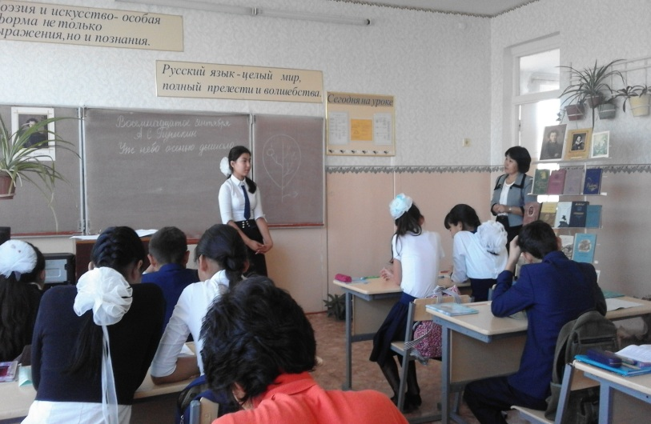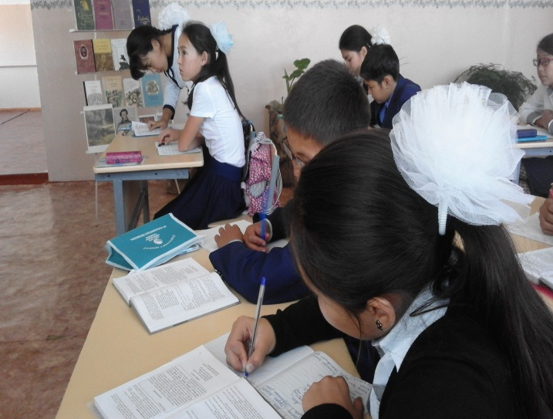

3.Опрос домашнего задания.

Рассказать биографию А.С.Пушкина. ( стр.11).

Наводящие вопросы:

Сколько лет прожил А.Пушкин? Какие произведения Пушкина вы знаете?

Какое образование получил Пушкин? В каком году открылся Царскосельский лицей? С кем учился будущий поэт в лицее? В чем выражается талант Пушкина? Почему запрещали печатать его произведения? За что цари не любили поэта? Сколько ссылок пережил поэт? Как звали няню Пушкина? Какую роль няня играла в жизни поэта?

Как потом Пушкин вспоминал свой экзамен в Царскосельском лицее?

4.Новая тема: А.С.Пушкин «Уж небо осенью дышало».

Это стихотворение является отрывком из романа в стихах «Евгений Онегин».

1)Тихое чтение (про себя).

Отработать произношение слов:

Становился(са), таинственная, крикливых, тянулся (е, са), скучная ( чн- шн).

Выразительное чтение стихотворения учащимися.

2)Беседа по первым впечатлениям:

-Что вам понравилось в этом стихотворении?

-Какие чувства вы испытали слушая его?

5.Закрепление теоретических знаний.

1)Проведите сопоставление между понятиями «лето» и «осень» (Лето опишите своими словами, а сопоставление – найдите в тексте).

|  |  |
| --- | --- |
| **Лето** | Осень |
| Солнце ярко светит. | Реже солнышко блистало |
| Дни длинные | Короче становился день. |
| Лес зеленый и шумит. | Лесов таинственная сень с печальным шумом обнажалась. |
| Поля зеленые. | На полях туман. |
| Поют птицы. | Гусей крикливый караван тянулся к югу. |
| Лето – очень веселая пора. | Приближалась ... скучная пора. |

2)Анализ произведения.

1)Какие художественные средства помогли поэту показать красоту осенней природы?

(Лесов таинственная сень, с печальным шумом обнажалась, гусей крикливых караван, довольно скучная пора).

Как называются эти выражения? (Эпитет).

А что такое эпитет? (Яркие, красочные выражения).

2)Передайте значения этих выражений своими словами.

Лесов таинственная сень- Летом леса с густыми листьями кажутся нам таинственными.

3)Каким образом автор передает присутствие человека в этом стихотворении?

6. Обобщение изученного.

1) Лирическое произведение передает лушевное состояние автора. То, что он переживает в душе. Назовите виды лирики.

ЛИРИКА

2) Это стихотворение Пушкина относится к пейзажной лирике. Пушкин описывает осеннюю природу через призму своей души, через свои переживания.

3) Эпитет – художественный прием. Яркие, красочные определения.

4) Нарисуйте диаграмму ВЕНН.

А.С.Пушкин: Общее: Абай:

7.Домашнее задание: выучить стихотворение наизусть. ( стр.12).

8.Подведение итогов урока ( оценка знаний и умений учеников).

Батабекова Гулбакирам Жайдархановна

СШ № 10 а. Фарфоровый Целиноградского района

Акмолинской области

Тел.87714249949, 87783688499